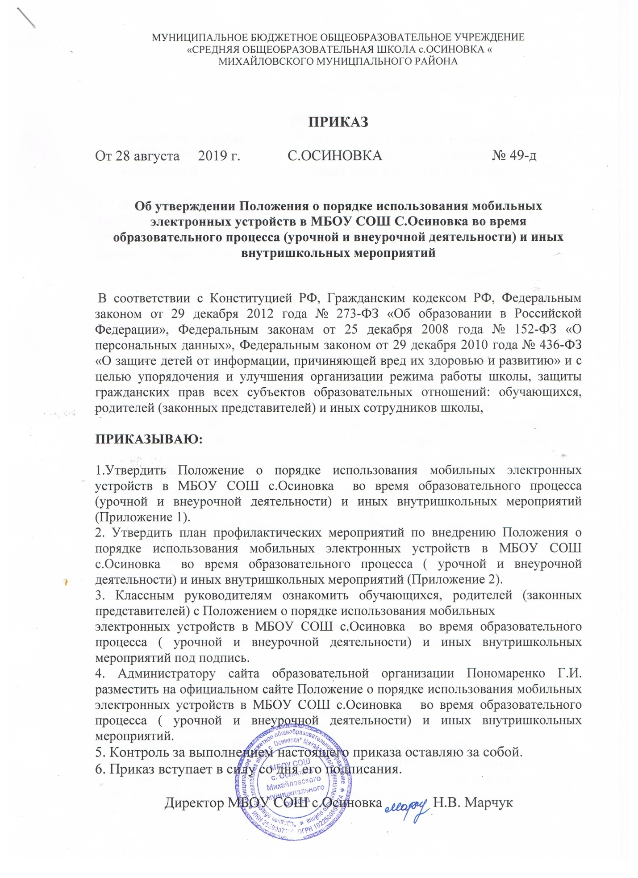

ПРИЛОЖЕНИЕ 1

к приказу директора № 49-Д от 28.08.2019 г.

ПОЛОЖЕНИЕ
о порядке использования мобильных электронных устройств в МБОУ СОШ с. Осиновка во время образовательного процесса (урочной и внеурочной деятельности) и иных внутришкольных мероприятий

1. Общие положения
1.1. Настоящее Положение о порядке использования мобильных электронных устройств в муниципальном бюджетном общеобразовательном учреждении средняя общеобразовательная школа с.Осиновка (далее - Школа) во время образовательного процесса и иных внутришкольных мероприятий (далее - Положение) устанавливается для обучающихся, педагогических работников и иных сотрудников школы с целью упорядочения и улучшения организации режима работы Школы, защиты гражданских прав всех субъектов образовательных отношений: обучающихся, родителей (законных представителей), иных сотрудников школы.
Положение разработано в соответствии с Конституцией РФ, Гражданским кодексом РФ, Федеральным законом от 29 декабря 2012 года № 273 - ФЗ «Об образовании в Российской Федерации», Федеральным законам от 25 декабря 2008 года № 152-ФЗ «О персональных данных», Федеральным законам от 29 декабря 2010 года № 436-ФЗ «О защите детей от информации, причиняющей вред их здоровью и развитию». В соответствии с решением
Совета школы № 2 от 28.08.2019г.
Совета обучающихся № 2 от 28.08.2019г.
Педагогического совета № 1 от 28.08.2019г.
1.2. Соблюдение Положения содействует повышению качества и эффективности получаемых образовательных услуг, способствует созданию психологически комфортных условий для участников учебного процесса и формированию здорового психологического климата в школе, обеспечивает защиту школьного пространства от попыток пропаганды культа насилия и жестокости.
1.3. Положение разработано в целях уменьшения вредного воздействия
мобильных электронных устройств, повышения уровня дисциплины во время уроков и внеурочных мероприятий Школы и иных внутришкольных мероприятий.
2. Основные понятия
2.1. Мобильные электронные устройства - сотовые телефоны, смартфоны, планшеты, умные часы и другие портативные электронные устройства, являются средствами коммуникации и составляющей частью имиджа современного человека, которые не принято активно демонстрировать.
Сотовый телефон - мобильный телефон, предназначенный для работы в сетях сотовой связи; использует радиоприёмопередатчик и традиционную телефонную коммутацию для осуществления телефонной связи на территории зоны покрытия сотовой сети.
Смартфон — мобильный телефон с полноценной операционной системой (Symbian OS, Windows Mobile, Palm OS, GNU/Linux, Android, Apple iOS, MeeGo и др.).
Коммуникатор — карманный персональный компьютер(КПК) с функциями мобильного телефона. Иная ветвь мобильных устройств, по отношению к смартфонам, но имеющая тенденцию к сближению между ними (в настоящее время функциональность и тех и других в целом сходится).
Планшетный компьютер. Под названием планшетный компьютер подразумевают и интернет-планшет и просто планшет. Всё это названия одного вида устройств. Основным отличием планшетников от других устройств, по которому можно их отличить, является наличие сенсорного экрана.
Умные часы также смарт-часы или часофон - компьютеризированные наручные часы с расширенной функциональностью (кроме стандартного слежения за временем), часто сравнимой с коммуникаторами, поддерживающие сторонние приложения и управляются мобильными операционными системами, выступающие в качестве мобильных медиа-плееров. С помощью которых можно принимать телефонные звонки и отвечать на SMS и электронную почту. Некоторые умные часы работают только в паре со смартфоном и выступают в роли вспомогательного экрана, который оповещает владельца о поступлении новых уведомлений (например, сообщений в социальных сетях, звонков и напоминаний из календаря).
Пользователь - субъект образовательных отношений, пользующийся мобильным электронным устройством и иной сотрудник школы.
Пропаганда культа насилия, жестокости посредством телефона -
демонстрация и распространение окружающим видео- или фото-сюжетов соответствующего содержания.
Сознательное нанесение вреда имиджу школы - съемка в стенах школы режиссированных (постановочных) сцен насилия, вандализма с целью
дальнейшей демонстрации сюжетов окружающим.
3. Порядок применения личных мобильных электронных устройств
3.1. Участники образовательного процесса и иные сотрудники школы имеют право пользования личными мобильными электронными устройствами на территории школы.
Согласовано протокол Совета школы № 2 от 28.08.2019г.
Согласовано протокол Совета обучающихся № 2 от 28.08.2019г.
Согласовано протокол Педагогического совета № 1 от 28.08.2019г.
3.2. Не допускается пользование личными мобильными электронными устройствами во время ведения образовательной деятельности (урочная и внеурочная деятельность) и иных внутришкольных мероприятий в Школе.
3.3. На период ведения образовательного процесса (урочная и внеурочная деятельность) и иных внутришкольных мероприятий в Школе пользователь мобильного электронного устройства должен отключить его, либо перевести устройство в беззвучный режим.
3.4. Во время образовательного процесса мобильное электронное устройство не должно находиться на парте, в руках и в пределах видимости.
3.5. Мобильные электронные устройства обучающихся во время ведения образовательной деятельности в Школе должны находиться в портфелях (по возможности в футляре) обучающегося.
3.6. По требованию учителя, с согласия родителей (законных представителей) мобильные электронные устройства могут храниться в специально отведённом в учебном кабинете месте на время учебного процесса.
3.7. Пользование мобильной связью обучающимся Школы разрешается в перерывах между уроками.
3.8. Ответственность за сохранность мобильного электронного устройства в Школе лежит только на его владельце (родителях, законных представителях владельца), за исключением случая п. 3.6. данного Положения.
3.8.1. В целях сохранности:
- не оставлять мобильное электронное устройство без присмотра;
- ни под каким предлогом не передавать мобильное электронное устройство в чужие руки.
3.9. Случаи хищения личного имущества рассматриваются в установленном законом порядке и преследуются в соответствии с законодательством РФ.
3.10. Обучающиеся могут использовать на уроке планшеты или электронные книги, иные электронные средства в рамках учебной программы только с разрешения учителя и с учетом норм, установленных СанПиН 2.4.2.2821-10.3.8.
3.11. Педагогическим работникам школы во время урока запрещено пользоваться телефоном . Учителя во время урока имеют право пользоваться одной функцией телефона - часами.
3.12. В здании школы запрещена пропаганда культа насилия, жестокости или порнографии посредством мобильного электронного устройства.
3.13. В случае экстренной необходимости мобильное электронное устройство как средство связи может быть использовано вне учебных кабинетов, не нарушая учебный процесс.
4. Права обучающихся, пользователей личных мобильных
электронных устройств
4.1. Вне уроков и иной образовательной деятельности пользователь имеет право применять мобильное электронное устройство в здании Школы как современное средство коммуникации: - осуществлять и принимать звонки; - посылать SMS -сообщения; - играть;- обмениваться информацией и осуществлять поиск информации; - слушать радио и музыку через наушники в тихом режиме, - делать открытую фото и видеосъемку только с согласия окружающих.
4.2. При возникновении чрезвычайных ситуаций мобильное электронное устройство как средство связи может быть использовано вне учебных кабинетов, не нарушая учебный процесс.
5. Обязанности обучающихся, пользователей личных мобильных
электронных устройств
5.1. Пользователь обязан помнить, что использование мобильных электронных устройств во время образовательной деятельности (урочная и внеурочная деятельность) и иных внутришкольных мероприятий, является нарушением конституционного принципа о том, что «осуществление прав и свобод гражданина не должно нарушать права и свободы других лиц» (п. 3 ст. 17 Конституции РФ), следовательно, реализация их права на получение информации (п. 4 ст. 29 Конституции РФ) является нарушением права других учащихся на получение образования (п. 1 ст. 43 Конституции РФ).
5.2. Пользователь обязан помнить, что использование мобильных электронных устройств для сбора, хранения, использования и распространения информации о частной жизни лица без его согласия не допускается (п. 1 ст. 24 Конституции РФ).
5.3. В целях обеспечения сохранности мобильных электронных устройств пользователь обязан не оставлять их без присмотра, в том числе в карманах верхней одежды.

6. Пользователям личными мобильными электронными устройствами запрещается:
6.1. Использовать мобильное электронное устройство в период образовательного процесса в любом режиме (в том числе как калькулятор, записную книжку, часы и т.д.) за исключением случаев, когда этого потребовал учитель в образовательных целях и использования функции мобильного электронного устройства - часы учителем.
6.2. Использовать мобильное электронное устройство как фото или видео камеру на уроках, нарушая тем самым права участников образовательных отношений на неприкосновенность частной жизни.
6.3. Прослушивать радио и музыку без наушников в помещениях Школы.
6.4. Демонстрировать фотографии и снимки, оскорбляющие достоинство человека, пропагандировать жестокость и насилие посредством сотового мобильного телефона, сознательно наносить вред имиджу школы.
6.5. Обучающимся строго запрещено вешать мобильное электронное устройство на шею, хранить его в нагрудных карманах, в карманах брюк и юбок на уроках, а также подключать мобильное электронное устройство к электрическим сетям школы для зарядки.
7. Ответственность участников образовательных отношений, пользователей личными мобильными электронными устройствами
За нарушение настоящего Положения для обучающихся в соответствии с п.п. 4-7 ст. 43 Закона РФ «Об образовании в Российской Федерации» предусматривается следующая дисциплинарная ответственность:
7.1. За однократное нарушение, оформленное докладной запиской на имя директора, проводится разъяснительная беседа с учащимися в присутствии родителей (законных представителей);
7.2. При повторных фактах нарушения обучающемуся (с написанием объяснительной записки) объявляется замечание;
7.3. В случаях систематических нарушений со стороны учащегося вопрос рассматривается комиссией по урегулированию споров между участниками образовательных отношений, которая принимает решение о привлечении к дисциплинарной ответственности вплоть до запрета ношения мобильного электронного устройства на весь учебный год;
7.4. Школа не несёт материальной ответственности за утерянные, испорченные личные мобильные электронные устройства.
7.5. Сотруднику Школы, нарушившему Положение, выносится дисциплинарное взыскание.
7.6. Сотрудник Школы, производящий сбор и хранение личных мобильных электронных устройств учеников во время образовательной деятельности несёт личную ответственность за их сохранность.
8. Иные положения
8.1. Родителям (законным представителям) не рекомендуется звонить детям (обучающимся) во время ведения образовательной деятельности в Школе без особой необходимости. В случае форс-мажорной ситуации необходимо звонить в по телефону 8(42346)-7-11-35.
8.2. Необходимо соблюдать культуру пользования средствами мобильной связи: - разговаривать и слушать музыку без нарушения тишины; - при разговоре соблюдать правила и культуру общения.
8.3. Все спорные вопросы между участниками образовательного процесса в отношении соблюдения Положения разрешаются путем переговоров с участием представителей администрации школы, директора, членов Совета школы, или в установленном законодательством РФ порядке.
8.4. Порядок пользования личным мобильными электронными устройствами должен быть доведен под роспись до сведения каждого обучающегося и его родителей, сотрудника школы, а также подлежит размещению на официальном сайте школы и информационном стенде школы.

ПРИЛОЖЕНИЕ 2

к приказу директора № 49-д от 28.08.2019 года

План профилактических мероприятий

№ | Мероприятия | Ответственный | Срок выполнения
1 | Утверждение Положения о порядке использования мобильных электронных устройств | Директор школы, заместитель директора по ВР | До 28.08.2019 г.
2 | Размещение на официальном сайте образовательной организации положения о порядке использования мобильных электронных устройств | Директор школы, заместитель директора по ВР | До 28.12.2019 г.
3 | Проведение классных часов по ознакомлению учащихся с Положением о порядке использования мобильных электронных устройств | Классные руководители | До 28.12.2019 г.
4 | Доведение данной информации до родителей:  • запись в дневник ученика с дальнейшей подписью родителей;  • ознакомление с положением и разъяснительная беседа на родительском собрании | Классные руководители | До 28.12.2019 г.
5 | Информирование дежурного о случаях нарушения Положения о порядке использования мобильных электронных устройств в виде служебной записки | Педагогические работники | В течение года
6 | Выступление на ученических линейках «Использование мобильных электронных устройств» | Заместитель директора по воспитательной работе, социальный педагог | До 28.12.2019 г
7 | Индивидуальные профилактические беседы с учащимися и их родителями по фактам нарушения Правил для учащихся и Положения о порядке использования мобильных электронных устройств | Администрация школы, социальный педагог, классные руководители | По факту

ЛИСТ ОЗНАКОМЛЕНИЯ С ПОЛОЖЕНИЕМ о порядке использования мобильных электронных устройств в МБОУ СОШ с. Осиновка во время образовательного процесса (урочной и внеурочной деятельности) и иных внутришкольных мероприятий

КЛАСС | ФАМИЛИЯ , ИНИЦИАЛЫ | ПОДПИСЬ

